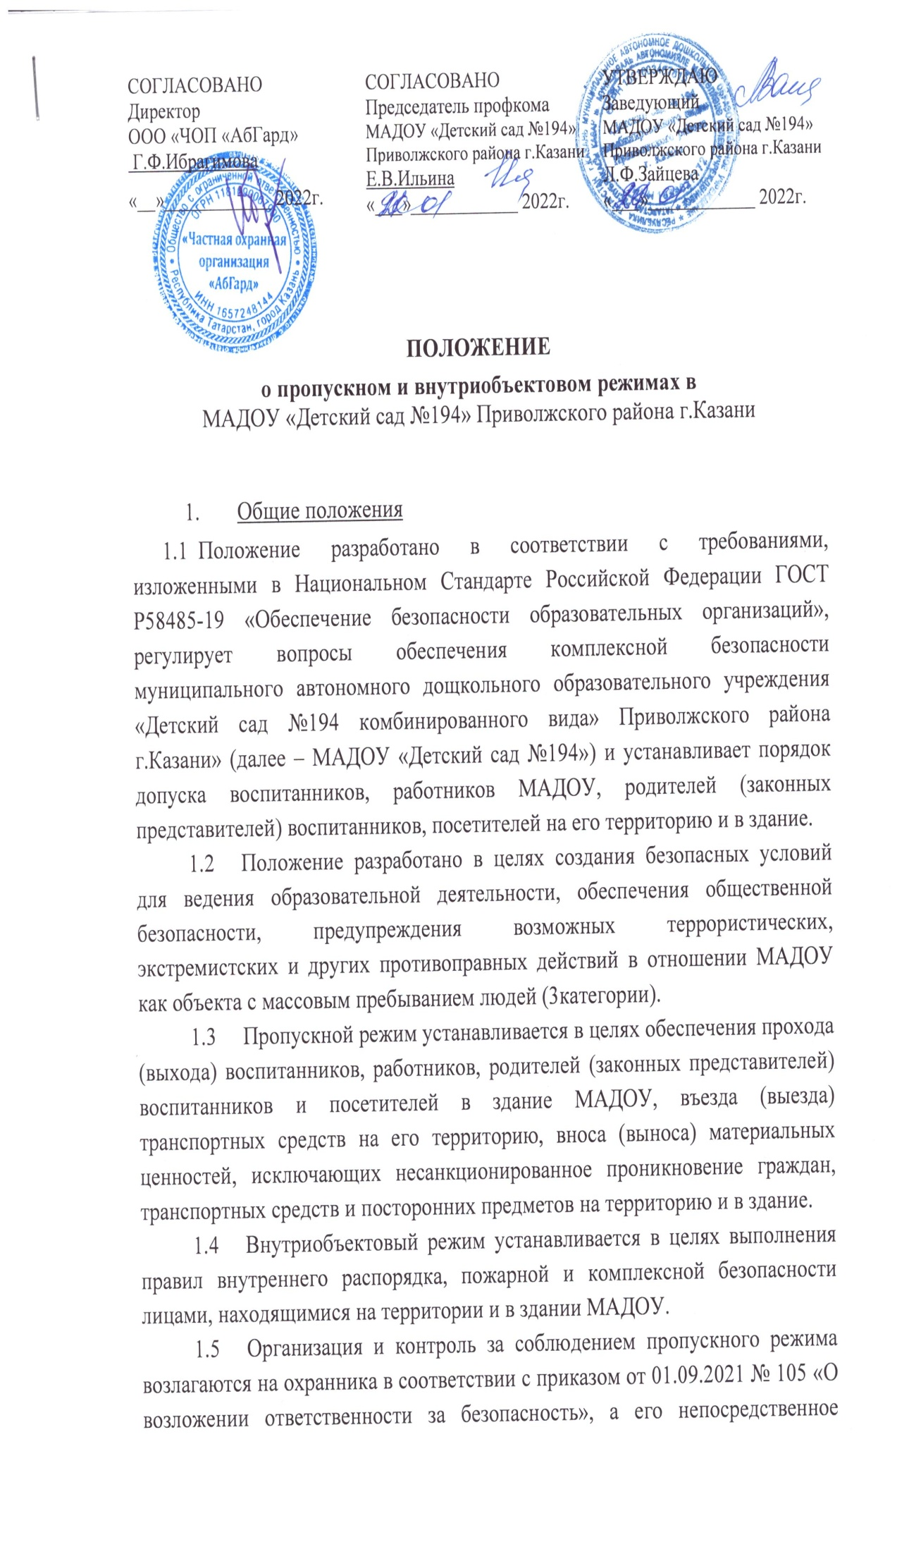
выполнение - на работников по обеспечению охраны (далее - охранников) охранной организации ООО «ЧОП «АбГард», осуществляющих охранные функции на объекте в соответствии с договором от 10.01.2022 г. № 002022/76У.
В целях организации и контроля за соблюдением пропускного и внутриобъектового режимов воспитателями, воспитанниками и их родителями (законными представителями), а также регулирования учебно-воспитательного процесса и внутреннего распорядка, из числа заместителей заведующего назначается дежурный администратор в соответствии с утвержденным графиком.
  - Требования настоящего Положения распространяются в полном объеме на руководителей и работников МАДОУ и доводятся до них под роспись, а на воспитанников и их родителей (законных представителей), посетителей распространяются в части, их касающейся.
  - Стационарные посты охраны (рабочие места охранников) оборудуются около главного входа в школу и оснащаются пакетом документов по организации пропускного и внутриобъектового режимов, в том числе образцами пропусков, индикаторами технических средств охраны и постовой документацией.
  - Входными дверями считаются двери, расположенные рядом с постом охраны на первом (главный вход) этаже. Запасными выходами являются дополнительные выходы, расположенные на уровне первого этажа, ведущие на территорию школы. Входные двери, запасные выходы оборудуются прочными запорами (замками) и электромагнитными замками с обеспечением поступления тревожного сигнала о несанкционированном открытии на стационарный пост охраны.
  - Входные двери отпираются и запираются охранниками самостоятельно. Запасные выходы открываются охранниками с разрешения заведующего, заместителя заведующего по АХЧ, а в их отсутствие - с разрешения дежурного администратора.
  - Выход кухни МАДОУ не относится к общешкольным запасным выходам, используется для ввоза (вывоза) продуктов питания. Ответственность за обеспечение контроля входа (выхода) посетителей, работников кухни, вноса (выноса) продуктов питания через указанный вход, а также за отпирание (запирание) его дверей возлагается на шеф-повара.
  - Дополнительные выходы, расположенные на уровне первого этажа, используются для хозяйственных целей, открываются (закрываются) охранниками по разрешению заведующего, заместителя по АХЧ, либо указанными работниками МАДОУ самостоятельно.
- Порядок пропуска (прохода) в здание и на территорию воспитанников, сотрудников и иных посетителей и о порядке выдачи карт доступа, их учета и блокировки.
  - Проход в здание МАДОУ и выход из него осуществляется только через стационарный пост охраны, вход на территорию - через центральную калитку.
  - Согласно данному Положению доступ в образовательные организации осуществляется по картам доступа.
  - Карты доступа выдаются персоналу и учащимся образовательного учреждения с регистрацией в журнале под роспись (с указанием ФИО и даты выдачи). Каждая карта доступа имеет порядковый номер и привязана к владельцу карты.
  - Образовательное учреждение ведет учёт количества выдаваемых, заблокированных и утерянных карт доступа.
  - В случае утери карты доступа образовательное учреждение, по письменному заявлению учащегося (достигшего 16 лет) или законного представителя последнего об утери карты доступа, обращается в свою обслуживающую организацию системы СКУД для дальнейшей блокировки утерянной карты и последующего её удаления из базы данных.
  - Получение дополнительных карт доступа осуществляется образовательной организацией в соответствии с п.4.
  - При этом учащиеся и законные представители самостоятельно напрямую осуществляют перечисление денежных средств на расчетный счет поставщика (организации обслуживающий систему СКУД) за передаваемый последним товар (карта доступа). Квитанция об оплате предоставляется в обслуживающую организацию (СКУД). Карта доступа выдается в соответствии с п.2.
Реквизиты обслуживающей организации (системы СКУД) указываются на информационном стенде образовательного учреждения.
  - Работники МАДОУ допускаются в здание через систему контроля доступа по специальным электронным пропускам.
  - В нерабочее время учреждения, праздничные и выходные дни беспрепятственно допускаются в здание: заведующий, рабочие по обслуживанию здания, работники, рабочий график которых обязывает быть их на рабочем месте, дежурный администратор (в день дежурства в праздничные и выходные дни в соответствии с приказом). Другие работники, которым по роду работы необходимо быть в МАДОУ в нерабочее время, праздничные и выходные дни, допускаются на основании служебной записки, согласованной заведующим МАДОУ.
  - При проведении родительских собраний, массовых и праздничных мероприятий воспитатели заблаговременно передают на пост охраны списки посетителей, родителей (законных представителей), заверенные личной подписью. Лицо, ответственное за проведение родительского собрания, заблаговременно доводит до сведения охраны дату и время его проведения. Дополнительно при проведении массовых и праздничных мероприятий издается приказ, который, заблаговременно передается на пост охраны лицом, ответственным за проведение мероприятия.
  - При проведении иных мероприятий, предусматривающих нахождение в МАДОУ лиц, не являющихся работниками, воспитанниками, их родителями (законными представителями), лица из числа работников школы, ответственные за организацию и проведение указанных мероприятий, заблаговременно передают на пост охраны информацию и (или) приказ о проведении на базе школы мероприятия и соответствующие списки посетителей, заверенные личной подписью.
  - В установленное графиком работы МАДОУ приемное время посетители допускаются в МАДОУ по согласованию с заведующим при предъявлении документа, удостоверяющего личность.
  - Посетители из числа родителей (законных представителей) воспитанников за рамками приемного времени могут быть допущены в МАДОУ по согласованию с заведующим при предъявлении документа, удостоверяющего личность.
  - Воспитатели обязаны довести до родителей (законных представителей) воспитанников предъявляемые к ним требования по ограничению их доступа в МАДОУ в целях обеспечения безопасности находящихся в нем людей.
  - Посетители, не связанные с образовательным процессом, посещающие МАДОУ по служебной необходимости, допускаются при предъявлении документа, удостоверяющего личность, по согласованию с заведующим или дежурным администратором.
  - Посетители, отказывающиеся (не желающие) проходить регистрацию или не имеющие документа, удостоверяющего личность, в МАДОУ не допускаются, с мотивированной ссылкой на данное Положение. При необходимости им предоставляется возможность ознакомиться с копией данного Положения, находящейся на стационарном посту охраны.
  - Документом, удостоверяющим личность, для прохода в здание школы может являться один из следующих документов:
    - паспорт гражданина Российской Федерации или другого государства (для иностранных граждан);
    - заграничный паспорт гражданина Российской Федерации или другого государства (для иностранных граждан);
    - военный билет гражданина Российской Федерации:
    - удостоверение личности офицера, прапорщика, мичмана либо военнослужащего Вооруженных сил или иных силовых государственных военизированных структур Российской Федерации:
    - водительское удостоверение гражданина Российской Федерации.
  - Должностные лица органов государственной власти допускаются в МАДОУ на основании служебных документов и (или) удостоверений личности в соответствии с требованиями федерального законодательства.
- Порядок и правила соблюдения внутриобъектового режима
  - В соответствии с Правилами внутреннего трудового распорядка, Правилами распорядка для воспитанников находиться в здании МАДОУ разрешено работникам и воспитанникам, а также лицам, определенным списками, и другим посетителям в соответствии с разделом 2 данного Положения.
  - В целях обеспечения пожарной безопасности работники, посетители обязаны соблюдать требования Инструкции о мерах пожарной безопасности в здании МАДОУ и на его территории.
  - В здании и на территории МАДОУ запрещено:
- нарушать установленные правила учебно-воспитательного процесса и внутреннего распорядка дня;
- нарушать правила противопожарной безопасности и требования техники безопасности и охраны труда;
- загромождать территорию, основные и запасные выходы, лестничные площадки, подвальные и чердачные помещения строительными и другими материалами, предметами, которые затрудняют эвакуацию людей, материальных ценностей и препятствуют ликвидации возгораний, а также способствуют закладке взрывных устройств;
- приносить на территорию МАДОУ с любой целью и использовать любым способом оружие, взрывчатые, огнеопасные вещества; спиртные и слабоалкогольные напитки; табачные изделия, наркотики, другие одурманивающие средства и яды;
- использовать любые предметы и вещества, которые могут привести к взрыву, возгоранию, задымлению, отравлению, загазованности и другим подобным опасным ситуациям;
- совершать действия, нарушающие установленные режимы функционирования инженерно-технических средств охраны и пожарной сигнализации;
- находиться в состоянии алкогольного и наркотического опьянения, а также потреблять спиртосодержащую продукцию, наркотические и иные психотропные вещества;
- курить, в том числе электронные сигареты;
- осуществлять выгул собак и других животных на территории МАДОУ;
- воспитанникам играть в местах, не предназначенных для игр;
  - Все помещения МАДОУ закрепляются за ответственными лицами согласно ежегодно издаваемому на начало учебного года приказу. Ответственные лица должны следить за чистотой помещений, противопожарной и электробезопасностью, по окончании рабочего дня выключать свет, электроприборы, закрывать окна, двери, сдавать ключ на охрану.
  - Ключи от всех помещений хранятся на стационарном посту охраны (рабочем месте охранника). Ключи от отдельных помещений могут храниться на стационарном посту охраны (рабочем месте охранника).
  - Ключи выдаются охранником строго под личную роспись работника МАДОУ и возвращаются тем же работником обратно на пост охраны. Запрещается передача ключей третьим лицам (другим работникам).
  - Не допускается изготовление дубликатов ключей и их хранение у воспитателей и других работников.
- Порядок допуска на территорию транспортных средств
4.1. Допуск автотранспортных средств на территорию школы осуществляется с разрешения заведующего, заместителя по АХР.
- При ввозе автотранспортом на территорию школы имущества (материальных ценностей) охранником осуществляется осмотр, исключающий ввоз запрещенных предметов.
Машины централизованных перевозок (доставляющие продукты, вывозящие мусор и т.п.) допускаются на территорию МАДОУ на основании списков, заверенных заведующим.
- Движение автотранспорта по территории МАДОУ разрешается со скоростью не более 5 км/ч. Парковка автомашин, доставивших продукты или иные материальные ценности, осуществляется у входа кухни или указанного охранником запасного выхода соответственно, с соблюдением всех мер безопасности и правил дорожного движения.
- Пожарные машины, автотранспорт аварийных бригад, машины скорой помощи и экстренных служб допускаются на территорию МАДОУ беспрепятственно. В последующем, по окончании вызова (после ликвидации аварии, пожара, оказания медицинской помощи), в «Книге допуска автотранспортных средств» осуществляется запись о фактическом времени въезда-выезда автотранспорта.
- При допуске на территорию МАДОУ автотранспортных средств охранник предупреждает водителя о соблюдении мер безопасности при движении по территории детского сада.
- Во всех случаях, не указанных в данном Положении, либо вызывающих вопросы, касающиеся порядка допуска на территорию транспортных средств, охранники МАДОУ руководствуются указаниями заведующего. В этом случае полученные устные указания фиксируются в рабочем журнале поста охраны.
- Порядок вноса (выноса), ввоза (вывоза) материальных ценностей
  - Имущество (материальные ценности) выносятся из здания МАДОУ на основании служебной записки, заверенной лицом, на которое в соответствии с приказом возложена материальная ответственность.
  - Крупногабаритные предметы (ящики, коробки, ручная кладь и т.п.) вносятся в здание только после проведенного охранником осмотра, исключающего пронос запрещенных предметов.
В случае возникновения подозрений в попытке вноса (выноса) запрещенных предметов, а также выноса имущества (материальных ценностей) посетителями, в том числе учащимися, с их согласия они могут быть подвергнуты внешнему осмотру с применением стационарного или ручного металлодетектора или иных ТСО-индикаторов.
В случае отказа посетителя от проведения осмотра ввозимых (вывозимых), вносимых (выносимых) предметов охранник вызывает лицо, с которым был согласован ввоз (вывоз), внос (вынос) материальных ценностей, либо лицо, ответственное за безопасность.

